南投縣政府108年度績效成果報告

研發測量資訊管理暨外業測繪
系統研究建(購)置案
績效成果報告

研究單位：南投縣竹山地政事務所

中華民國109年5月20日

南投縣政府108年度研究計畫執行進度表
109年5月20日
研究項目 | 研發測量資訊管理暨外業測繪系統研究建(購)置案
研究單位 | 南投縣竹山地政事務所
預定進度 | 本所各測量人員皆建置測量資訊管理暨外業測繪系統，利用該系統有效查詢並管理歷年測量成果，縮短測量人員調閱土地複丈歷史資料時間，並有效管理歷年測量成果，保持成果一致性。
執行情形 | 本所已完成安裝6套內外業測量資訊管理暨外業測繪系統，經使用該系統輔助本所測量外業至今，有效縮短土地複丈排件天數，由原先平均排定時間20天縮短為14天，另每件案件預計節省30分鐘的前置作業時間及1.5小時的外業複丈時間，能有效提升本所工作效率。  且經建置本測繪系統後，本所再鑑界率由建置前1.5‰下降為0‰，於建置測繪系統後本所無再鑑界案件申請，能有效解決測量成果不一致問題，避免界址爭議情事產生，確保民眾權益。
進度差異原因及解決方法 | 本所尚有3套內外業軟體於第二期計畫辦理，待第二期計畫辦理完竣，屆時本所測量編制人員皆有權限使用該測繪軟體，能有效建立並管理本所歷年測量外業資訊，以供新進同仁能更易上手，提升本所服務效能。
備 註

目錄

- 前言………………………………………………………………1
- 計畫執行情形……………………………………………………2
- 未來延伸及應用…………………………………………………7
- 結語………………………………………………………………8

- 前言
一、計畫緣由
為提升第一線地政機關土地複丈行政效能，在調閱土地複丈歷史資料，能透過測量資訊管理系統，以圖形(物件)導向，建置土地複丈歷史資料查詢系統，縮短測量人員調閱土地複丈歷史資料時間，以提昇測量人員調閱使用率及調閱資料完整性，不因年代久遠造成調閱困難(或未完整調閱)，使歷年測量成果保持一致性，有效提升測量作業效率及土地複丈成果一致，確保民眾產權避免爭訟事件。

二、現況檢討與分析：
- 地政機關使用之「地政資訊系統」係僅供地政使用，為一封閉的內部網路空間，是同仁欲建置或查詢歷年複丈資訊或欲轉入、使用外部影像圖資做地籍圖套疊等加值使用，均受限制而無便利的作業環境。
- 地政機關歷年土地複丈資料均以紙圖儲存(未掃描建檔)，地籍圖重測地籍調查表雖掃瞄建檔，目前調閱土地複丈歷史資料係以內網索引單筆檢索後再調閱複丈圖以查得前次複丈原因、時間及鑑測等資訊，因查詢不易，增加作業時間。如經分割、合併後之地籍調查表無相關系統可以建置掃描，需以人工方式調閱，不符現有作業需求。
- 目前土地鑑界、分割等測量資料分圖解法與數值法兩種測量模式，圖解法測量之套圖資料無一系統可以整合每次所施測現況點之功能，下次辦理毗鄰土地複丈，前次所施測之現況可靠界址點無法援用需重新施測，不僅浪費外業時間亦容易產生前、後成果不一致產生土地界址糾紛。

貳、計畫執行情形
一、實際應用於地籍測量情形
- 透過測量資訊管理暨外業測繪系統軟體之建置，結合界址相片、地籍調查表影像圖資並將實地測量資訊以圖示化表示，藉由套疊航照圖及地籍圖、連接Google街景服務等能有效掌握歷年複丈資訊，免去逐筆查詢鄰近土地歷年土地複丈辦理情形所需時間，在準備外業工作上能縮短時間，提升本所服務效能。
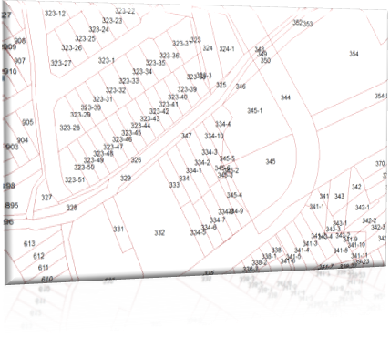

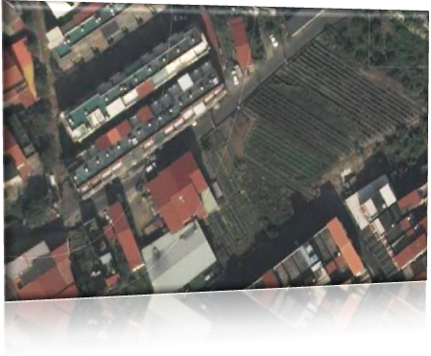

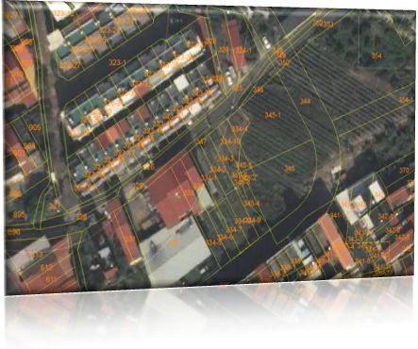

圖1:本所利用測繪軟體套繪地籍圖及航照影像圖
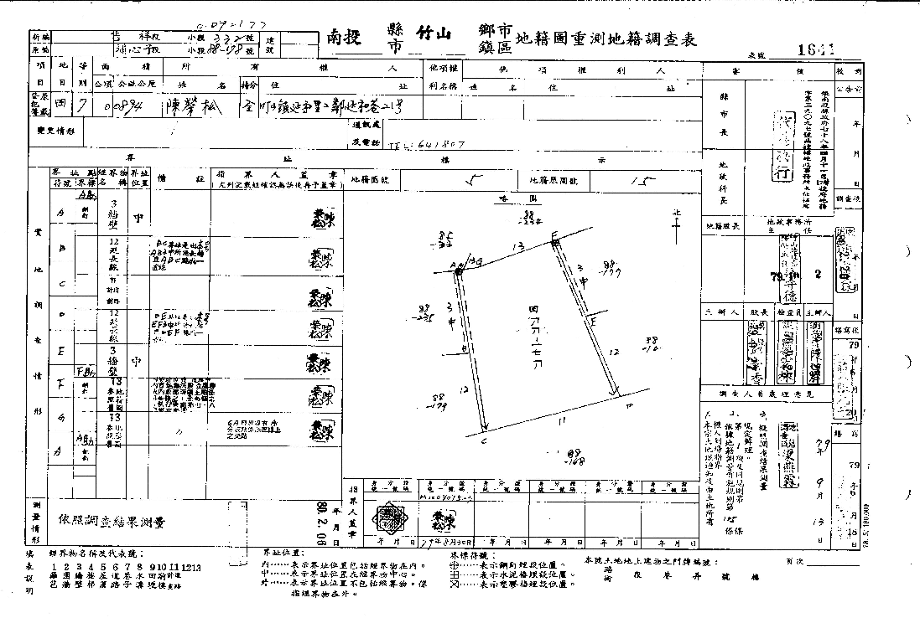
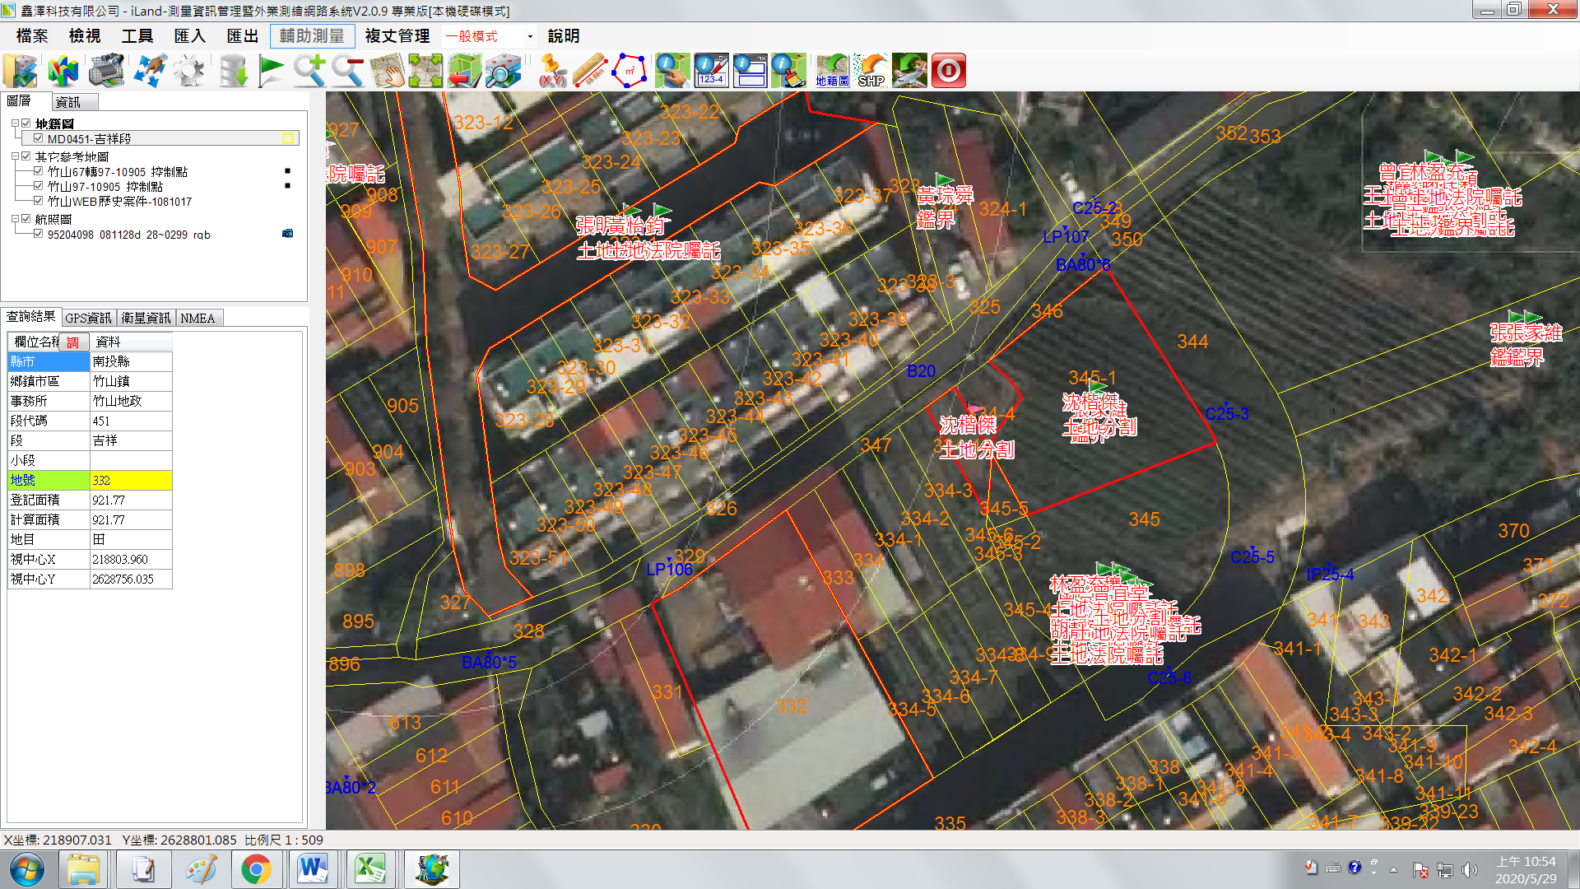
圖2:該測繪軟體即可查詢地籍調查表

- 解決以往需至內網逐筆查詢該複丈地號鄰近土地有無辦理過土地複丈紀錄，其複丈原因、時間等資訊，軟體建置後，採圖示化呈現歷年複丈資訊，能即時查詢毗鄰土地歷年複丈紀錄，有效幫助承辦員精確掌握鑑測資訊，以作為土地複丈決策參考。

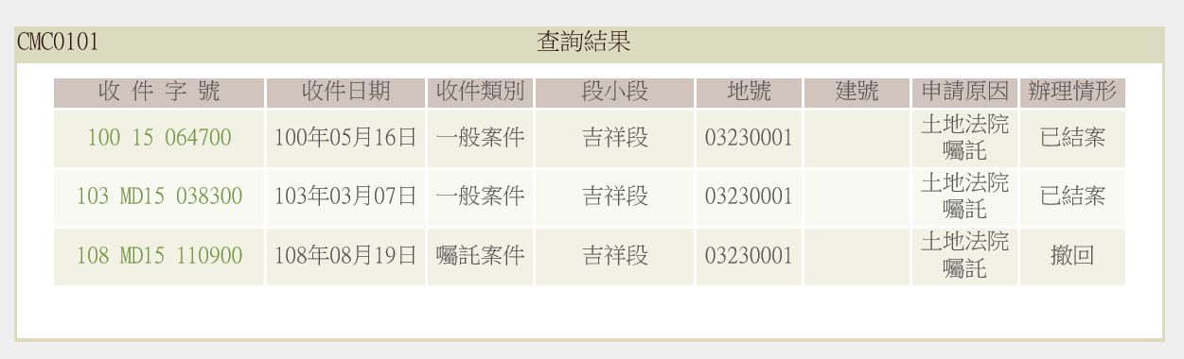
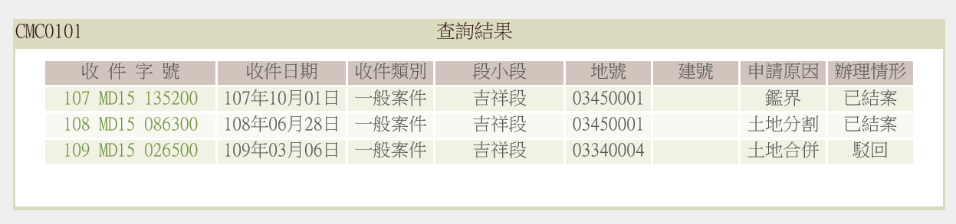
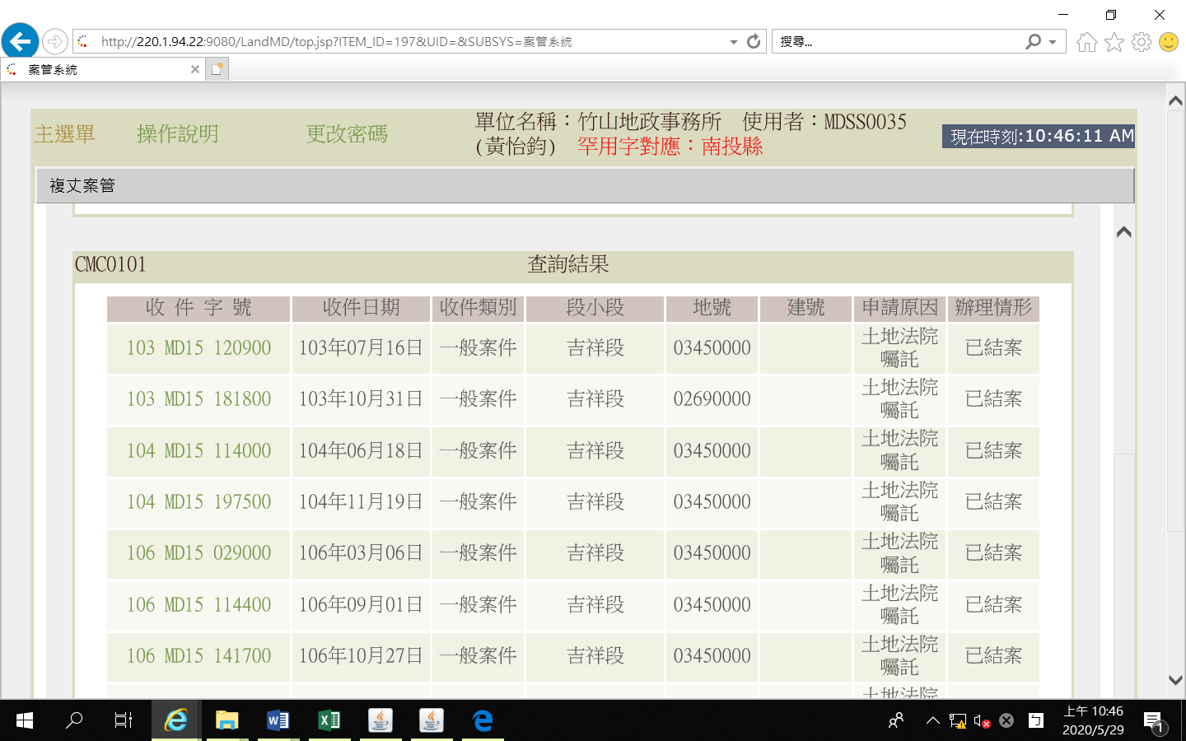

圖3:過去需逐筆查詢毗鄰土地歷年複丈紀錄
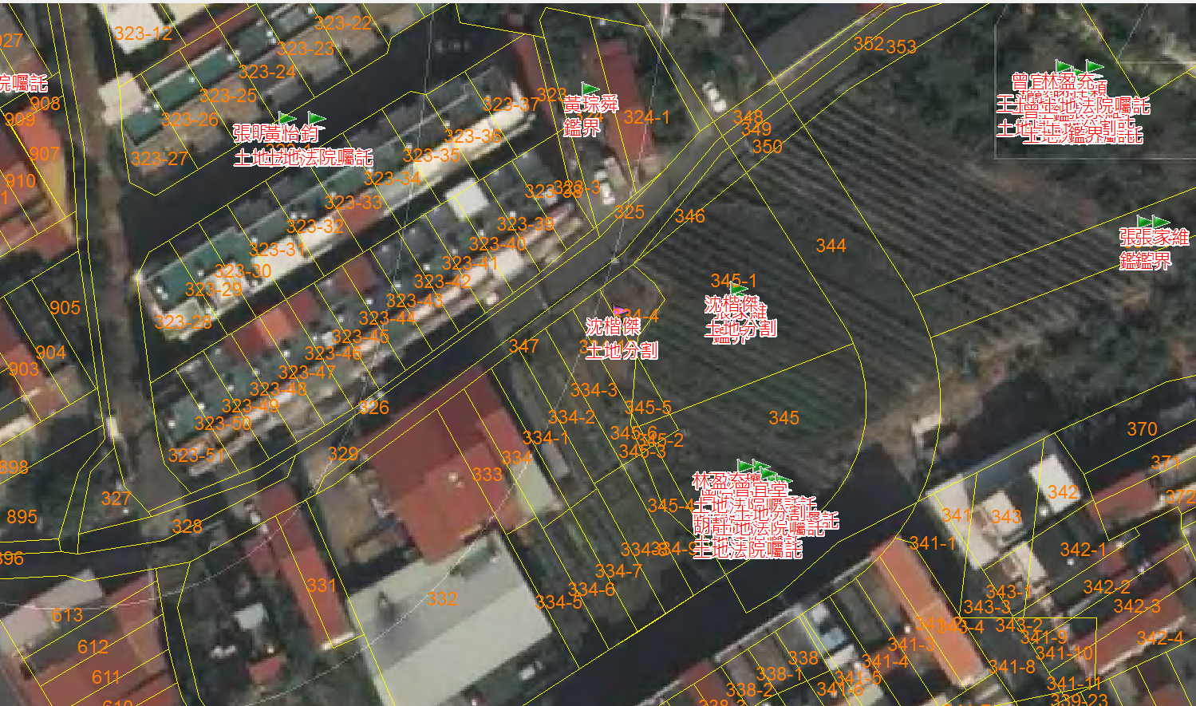
圖4:利用測繪系統圖示化顯示歷年複丈紀錄

- 辦理數值法土地複丈時，若相鄰土地之圖根點、控制點因道路開闢施工、路面刨除、人行道維修等因素而損毀、遺失時，過去多從僅有倖存之圖根點以光線法、導線測量或自由測站進行圖根點引用作業，依據誤差傳播定律，導線精度將隨距離與測站數量增加而降低，且多餘觀測量不足，其測量成果因參考點位不同、圖根點引測次數等影響，導致同一個界址卻有不同結果，藉由本測繪軟體能將測量人員補建的補點坐標資料皆儲存於雲端統一管理，非以多個工作檔案儲存，而是建置於同一圖層之坐標框架，可供後續辦理土地複丈參考並引用，縮減土地複丈作業時間，提高工作品質與效率。
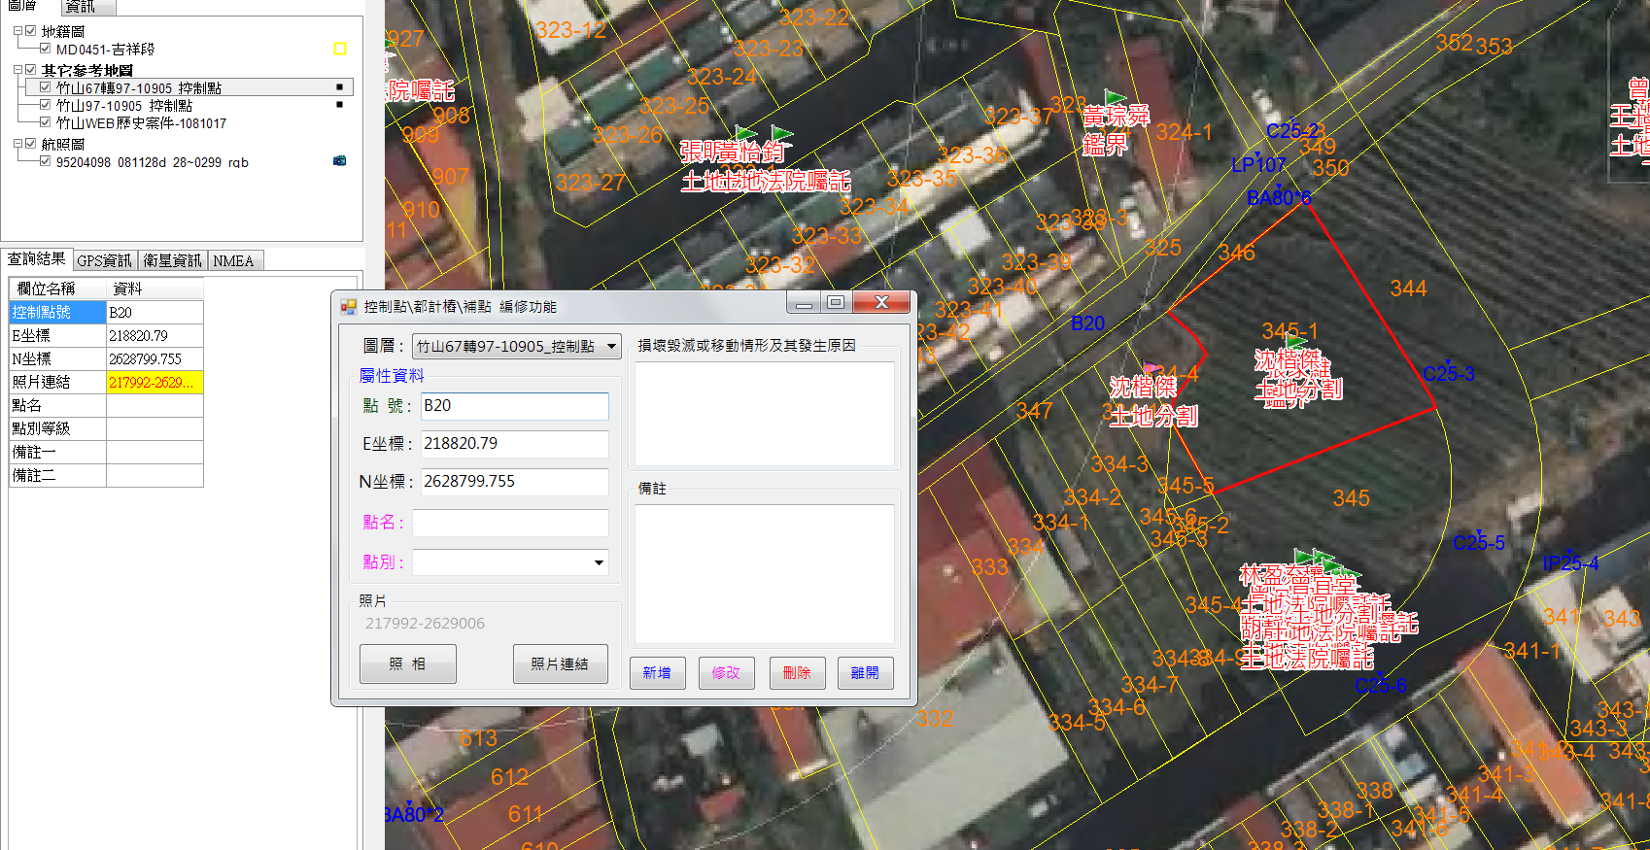
圖5:可自行建立圖根點補點坐標資料
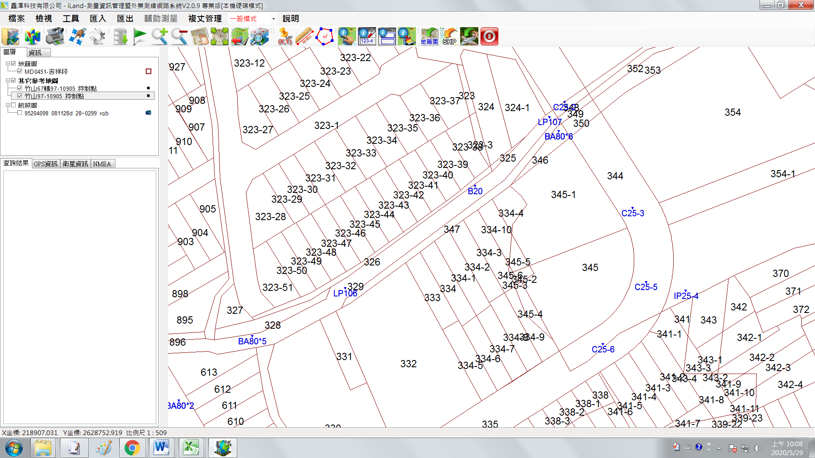
圖6:補點坐標資料統一建置管理

- 辦理圖解區土地複丈及建物測量時，本所利用測繪系統提出「整段管理地籍數值圖檔」的作業模式，係以整段土地為單元管理各個區域小部分現況測量資料，藉由系統建置之圖像化索引儲存測量現況點資料，供後續辦理複丈測量人員為基準參考，可沿用前次測量人員現況及可靠界址點，擴大測量可靠界址點，由小區塊局部套圖擴大至大範圍區域性套繪，並於套圖分析時輔以航照影像圖、歷年土地複丈等資料，避免以往受限小區塊現況測量資料而僅能局部套圖的風險，因不同測量人員觀點而有大幅度套圖差異，也免去因測量時採各自獨立的假設坐標系統造成管理現況測量資料不易情形，可藉由整合歷次測量成果建立內部自行管控的「整段管理地籍數值圖檔」，可做為各測量人員辦理此地段土地複丈與建物測量案件時依循，據以維持複丈成果一致性。

系統建置前
作業準備 | 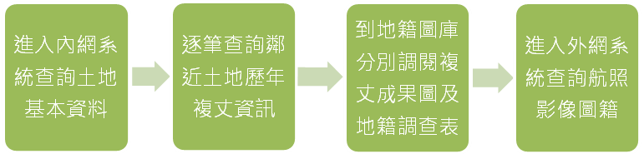
外業複丈 | 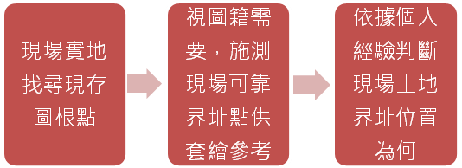
系統建置後
作業準備 | 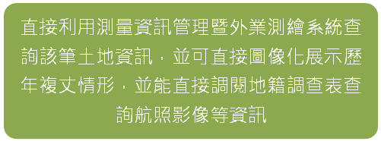
外業複丈 | 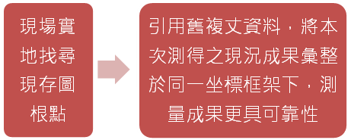

- 應用於外業測量時透過平板電腦內建之GNSS定位晶片或藍芽GPS設備結合GIS地理圖資，可定位目前所在位置及外業標的地號，並可匯入地籍圖、正射影像、路網圖、控制點圖層等，可方便於外業現場上判斷所在位置及方向，讓外業人員能馬上判斷測量標的現況。
二、執行成效
自108年10月建置本測繪系統後至109年5月，本所辦理585件622筆鑑界案件，並無再鑑界案件申請，民眾對於本所辦理鑑界案件無異議或陳情情形，相較於建置系統前108年1月至9月辦理鑑界案件604件619筆，再鑑界率為1.5‰，能有效減少民眾界址爭議情形發生。

圖7:本所再鑑界率下降

平均每件內業前置作業整理時間由1小時縮短為30分鐘，實地外業部份若延續鄰地辦理土地複丈後補建的控制點、補點及檢測現況資料，能有效縮短外業時間，由原本一般土地外業複丈往往需耗費2.5小時以上，縮短外業時程為1小時，每件案件預計節省30分鐘的前置作業時間及1.5小時的外業複丈時間，本所土地複丈平均排件天數也從往年20天以上縮短為14天，符合地籍測量實施規則第216條規定時間辦理，有效提升本所作業效率。
本測繪系統經建置完成執行後至109年5月共計上傳管理137件案件，共計節省274小時，能有效管理土地複丈現況點資料及補建補點資訊，可降低測量錯誤機率，提高土地複丈精度及確保民眾土地產權。
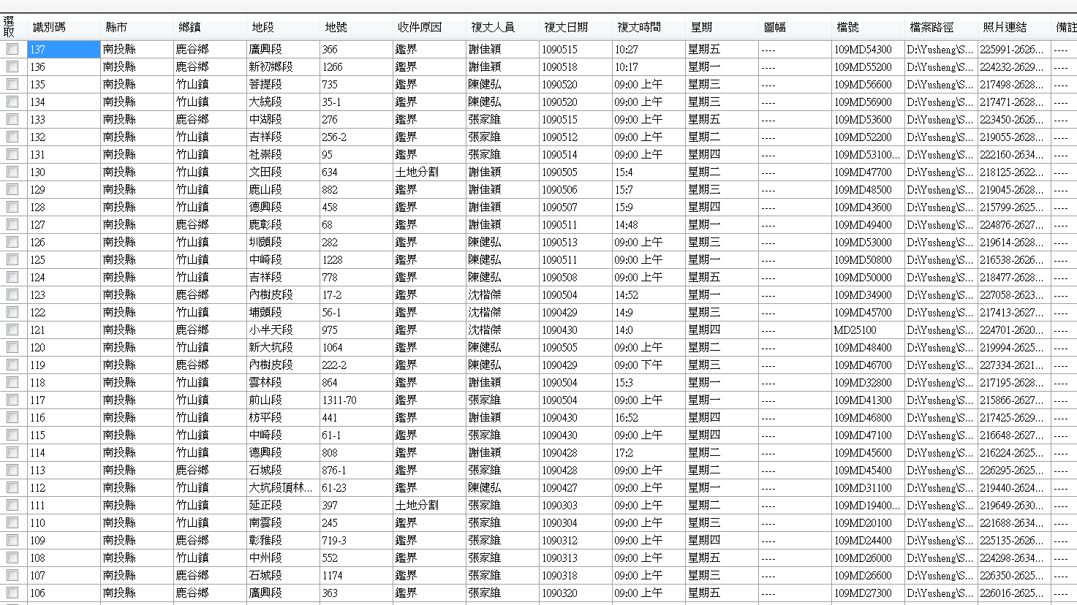
圖8:本所管理土地地籍複丈資料共計137件

- 未來延伸及應用
目前本研究建置測繪系統已將地籍圖、航照影像圖、地籍調查表、歷年土地複丈案件等資料整合至該系統中，考量歷年土地複丈成果圖為辦理測量業務之重要參考，目前測量人員辦理外業複丈前除利用該外業測繪軟體查詢該筆土地及相鄰地號土地複丈辦理情形外，皆須至地籍圖庫調閱歷年土地複丈圖，查對該筆土地辦理分割依據、鑑界釘樁情形等相關資訊，本所為更有效整合地籍資料並整合應用，擬接續規劃土地複丈圖資料委外掃描建檔，將本所保存歷年土地複丈圖及建物位置測量圖資料掃瞄建檔，全數以數位化方式管理地籍資料，將土地及建物圖籍轉換為數位影像檔，可妥善保存圖籍檔案資訊。
基於本所測量人力及案件辦理完成期限考量，規畫委外辦理地籍資料掃描建檔作業，將土地複丈圖、土地複丈成果圖及建物測量圖等圖籍資料掃描建檔數位化，依地籍測量實施規則第245條及第277條地籍資料需永久保管之規定，將有效改善地籍檔案之管理及運用，藉由資訊技術典藏測量圖籍資料，避免圖籍資料因長期查詢翻閱、倉儲環境不佳或菌蟲蛀蝕而有毀損之可能。
爾後辦理土地複丈案件時，只需於本測繪系統中進行查詢，免去需至地籍圖庫調閱及複印逐筆調閱歷年複丈相關資料，有效縮短測量內業準備工作時間，並規劃透過數位化之檔案，充分提供各種運用，塑造效率安全、便利應用的環境，以促進地政便民資訊服務品質，提升土地行政效率。
肆、結語
利用本測繪系統待續協助辦理地籍測量業務，若將土地複丈圖資料掃瞄建檔，並將各項地籍測量前置作業資料彙整於本測繪系統軟體下，有助於節省外業測量與內業資料處理分析之作業時間，並將整個地段完整的現況測量資料套圖分析，可避免採小區域局部套圖模式導致歷年測量成果不一致情形產生，另因套圖分析成果係接續擴大測量可靠界址點，增加整體套圖參考依據，成果品質得以把關，具有資料可整合性、可擴充性，並得以維持土地複丈成果的一致性，建立公信力。

